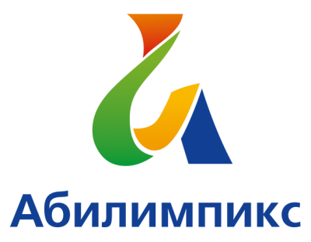 | ПРОГРАММА ПРОВЕДЕНИЯ  ЧЕМПИОНАТА СВЕРДЛОВСКОЙ ОБЛАСТИ «АБИЛИМПИКС» - 2022  ПО КОМПЕТЕНЦИИ «Ресторанный сервис»  КАТЕГОРИЯ УЧАСТНИКОВ: СТУДЕНТЫ

Сроки проведения: 19 – 21 апреля 2022 года

Место проведения: Свердловская область, город Нижний Тагил, пр. Ленина, 2а
ГАПОУ СО «Нижнетагильский торгово-экономический колледж»

1 день – 19 апреля 2022 года

Время | Мероприятие | Место проведения
10.00 – 11.30 | Прибытие участников, экспертов. Регистрация. Фотографирование участников. | Фойе (1 этаж)
10.00 – 11.00 | Завтрак. | Столовая
11.00 – 11.30 | Церемония открытия. | Конференц-зал
12.00 – 12.30 | Размещение участников по рабочим местам, адаптация на рабочих местах, инструктаж по технике безопасности. | Конкурсная площадка,  аудитория 20
12.30 – 13.50 | Выполнение конкурсного задания: Модуль 1. Ресторан. | Конкурсная площадка,  аудитория 20
14.00 – 14.40 | Обед. | Столовая
14.50 – 15.20 | Выполнение конкурсного задания: Модуль 2. Бар. | Конкурсная площадка,  аудитория 20
15.20 – 16.00 | Мероприятия культурной части. Концерт для участников и гостей «Радуга талантов». | Актовый зал
12.00 – 16.00 | Мероприятия деловой части: круглый стол «Психолого-педагогическое сопровождение обучающихся с ОВЗ, инвалидов в рамках подготовки к участию в чемпионате профессионального мастерства «Абилимпикс». | Конференц-зал
15.20 – 16.00 | Рабочее заседание экспертов по компетенции. Подведение итогов. | Комната экспертов,  аудитория 4
17.00 | Отъезд участников, гостей, организаторов.
2 день – 20 апреля 2022 года

Время | Мероприятие | Место проведения
12.00 – 12.45 | Мероприятия профориентационной части для школьников. Мастер-класс «Складывание салфеток». | Барный класс
12.55 – 13.45 | Мероприятия профориентационной части для школьников. Мастер-класс «Оформление тематического стола». | Барный класс
3 день – 21 апреля 2022 года

Время | Мероприятие | Место проведения
12.00 – 14.00 | Мероприятия профориентационной части для школьников. Виртуальная викторина «Менеджер – звучит гордо!». | Читальный зал, сайт колледжа
12.00 – 14.00 | Мероприятия культурной части: виртуальная экскурсия в Бар-ресторан «Небар». | Читальный зал
16.00 – 17.00 | Церемония закрытия Чемпионата Свердловской области «Абилимпикс», онлайн-трансляция из студии «Дворца молодёжи». | Подключение к онлайн- трансляции с площадки проведения (по адресу: г. Нижний Тагил, пр. Ленина, д. 2а).  Подключение к онлайн-трансляции с площадок ПОО:  - ГАПОУ СО «Техникум индустрии питания и услуг «Кулинар» (по адресу: г. Екатеринбург, ул. Мамина-Сибиряка, д. 16А);  - ГАПОУ СО «Колледж Управления и Сервиса «Стиль» (по адресу: г. Екатеринбург, ул. Агрономическая, д. 53)  - ГАПОУ СО «Екатеринбургский торгово-экономический техникум» (по адресу: г. Екатеринбург, ул. Большакова, д. 65).

